**数据接口管理系统实际场景操作演示**

1. **初始状态Linux未连接，Tomcat未连接**

**运行状态offline**

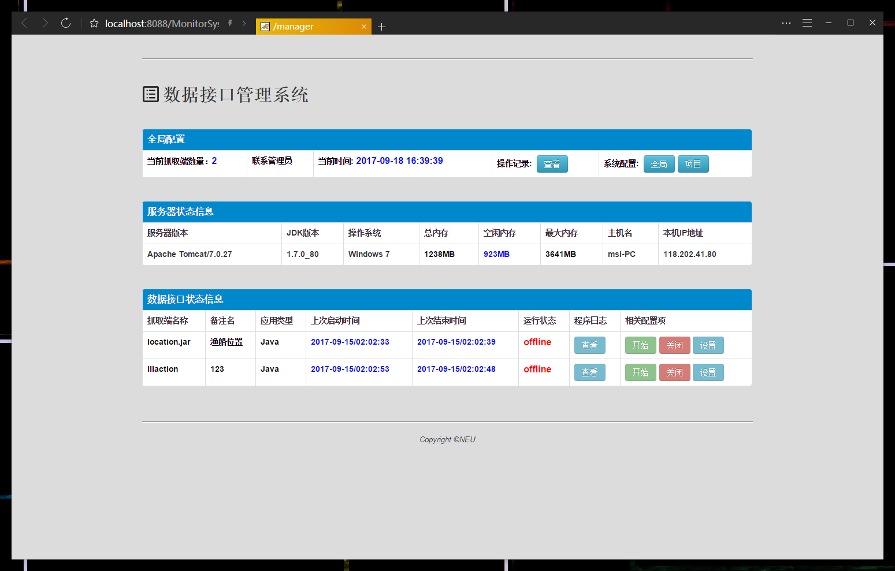

**--------------------- [1] Java类型的接口 ---------------------**

1. **打开虚拟机模拟Linux连接**



1. **Offline状态连接**

**系统配置->全局：**

**检查各项Linux配置->更新->测试Linux连接**

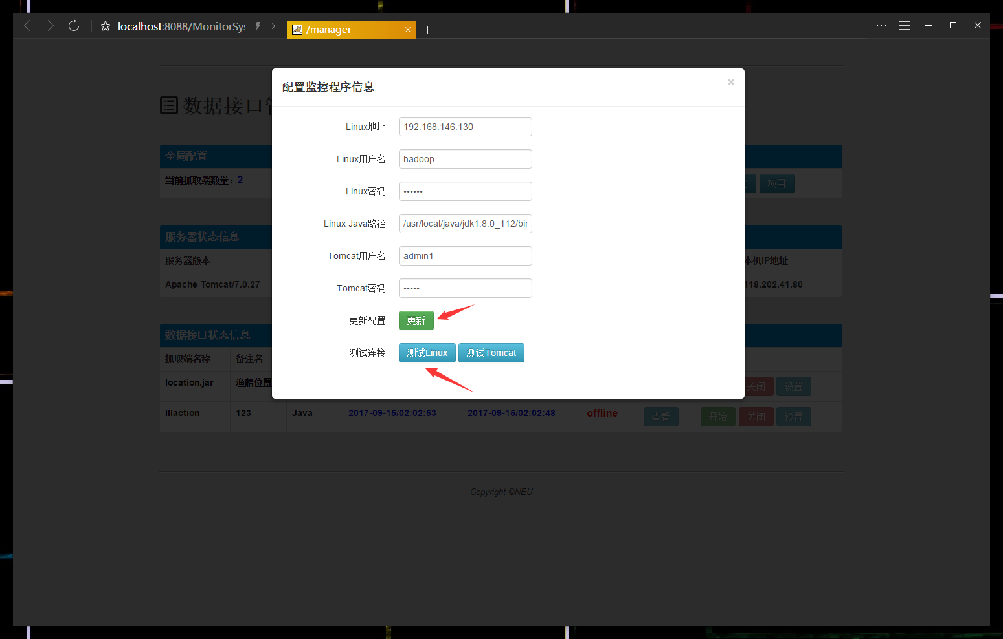

1. **Java监控项目正常**

**运行状态running、stopped**

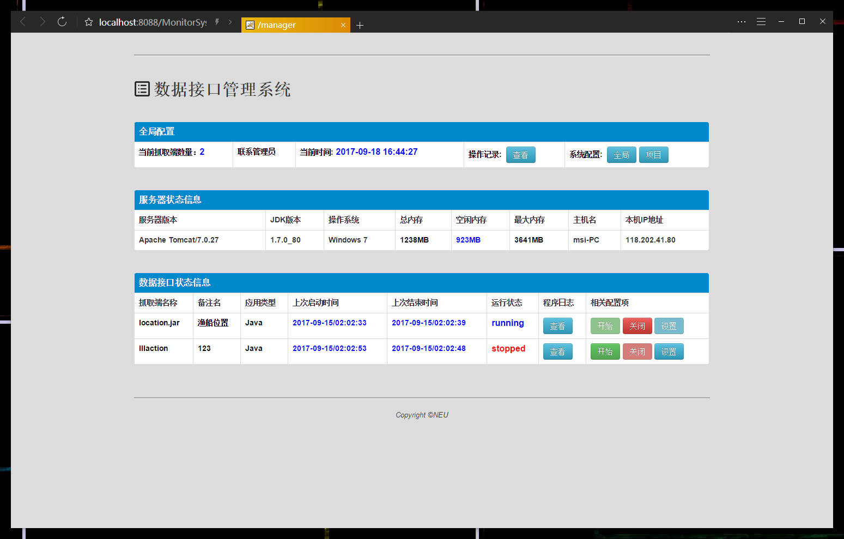

1. **查看Java项目日志**

**Running状态：可以查看日志、不能进行配置修改**

**查看日志发现异常**



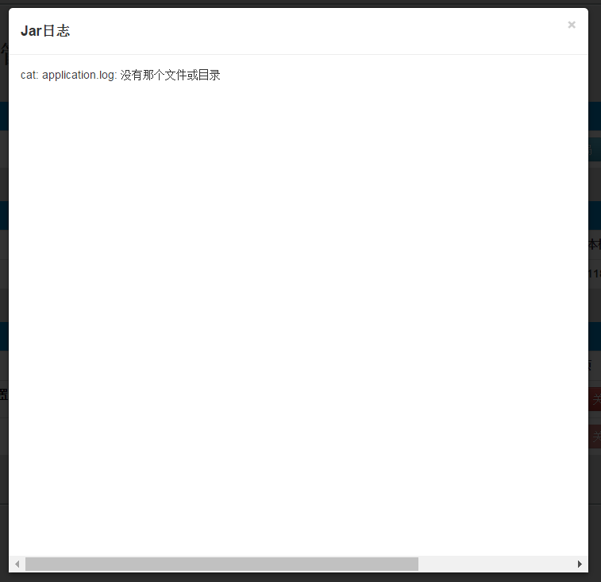



1. **检查服务器项目日志位置，应该为log4j.log**

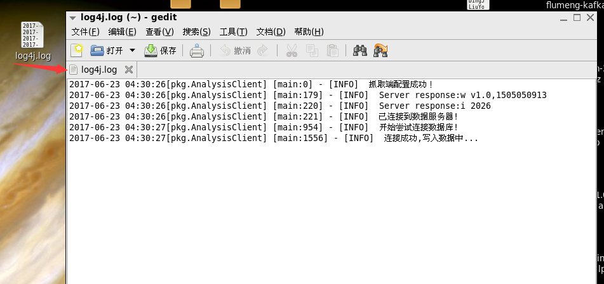

1. **更新配置**

**系统配置->项目->找到对应项目修改日志路径->确定修改**

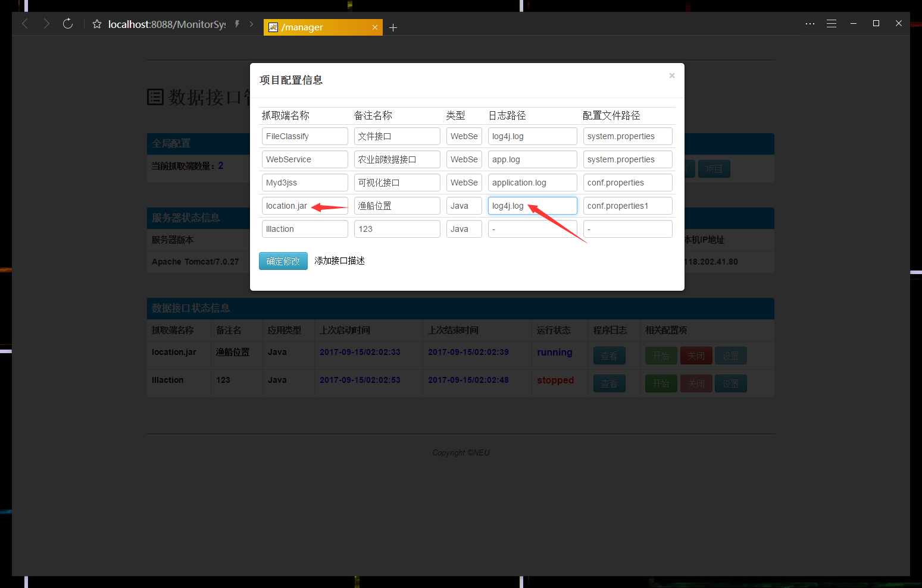

1. **删除功能已添加**

**需要删除时点击DEL删除按钮即可**

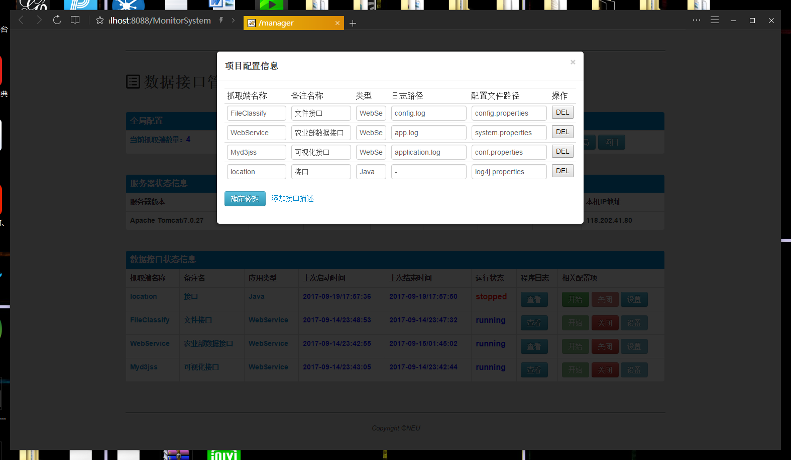



1. **之后查看日志，日志正常**

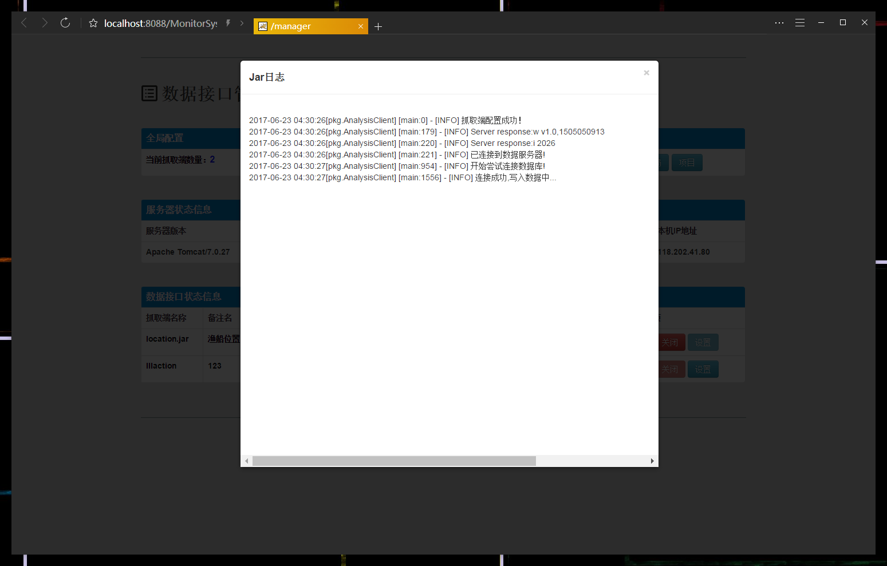

1. **开启 关闭 Java项目**

**开启、关闭互斥操作，点击关闭->发现关闭不了**



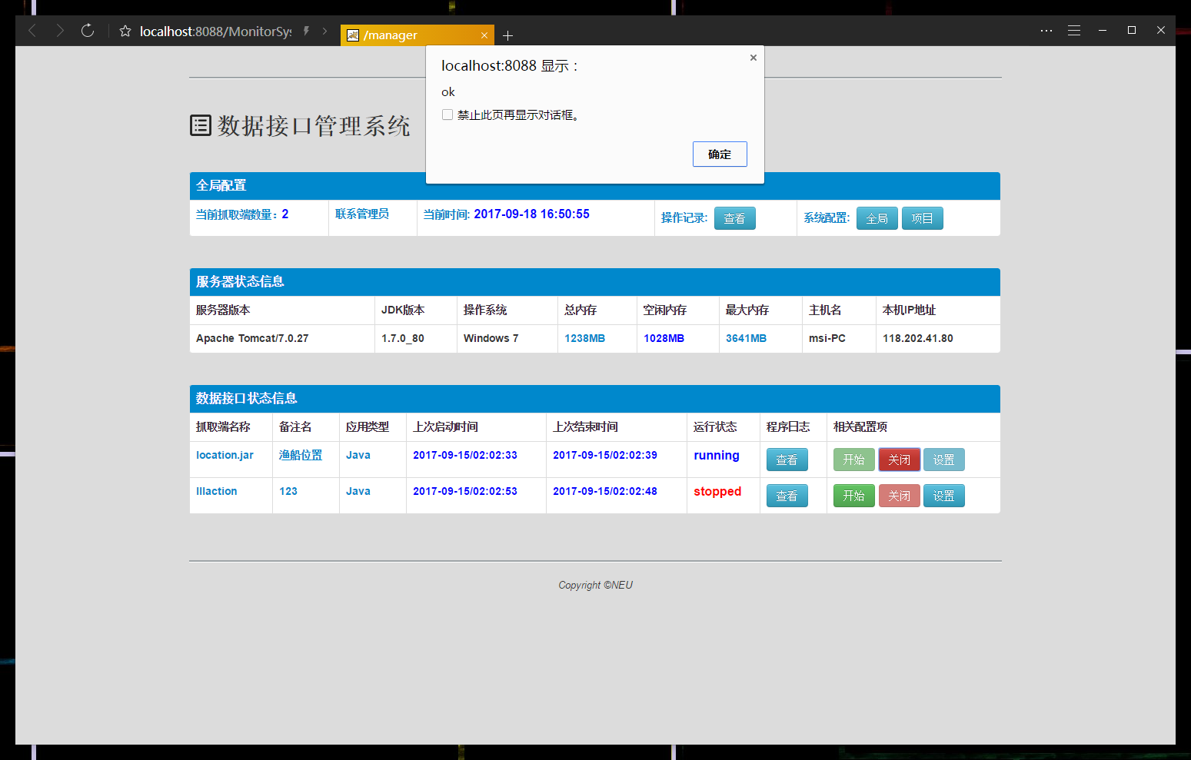

1. **查看日志->检查配置**

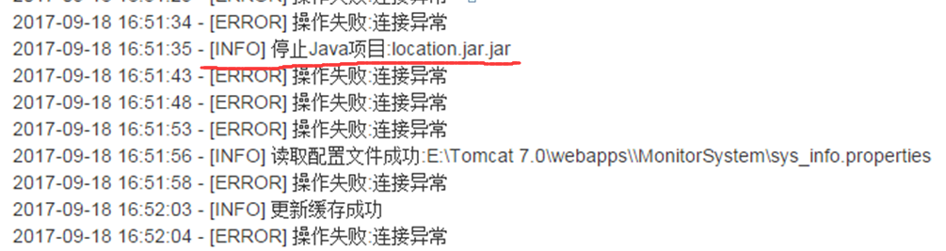

1. **系统配置->项目->更正项目名称**

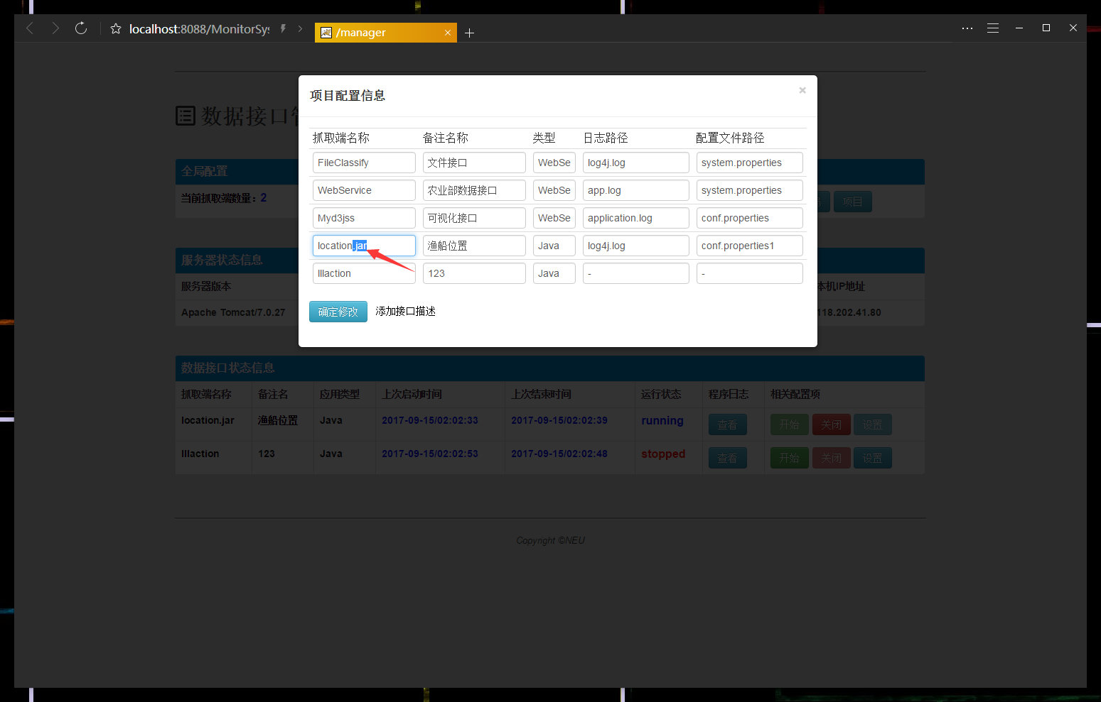

1. **更新完成，再关闭**

**关闭成功，更新上次结束时间**

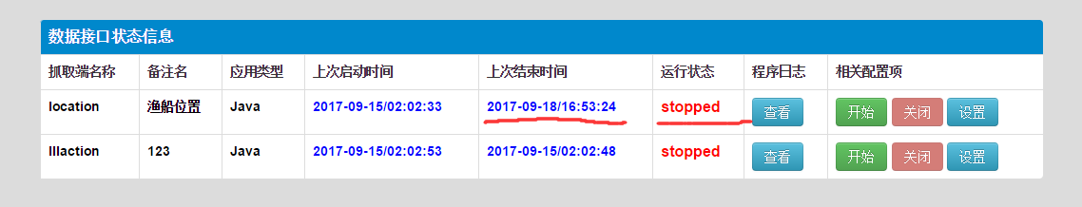

**点击开始，开始成功，更新上次启动时间**

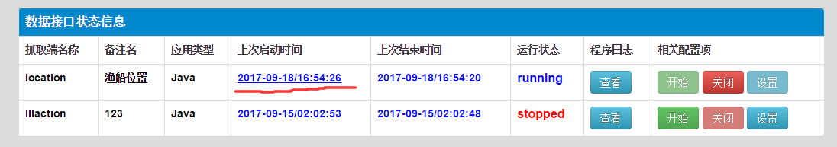

1. **更新Java项目配置文件**

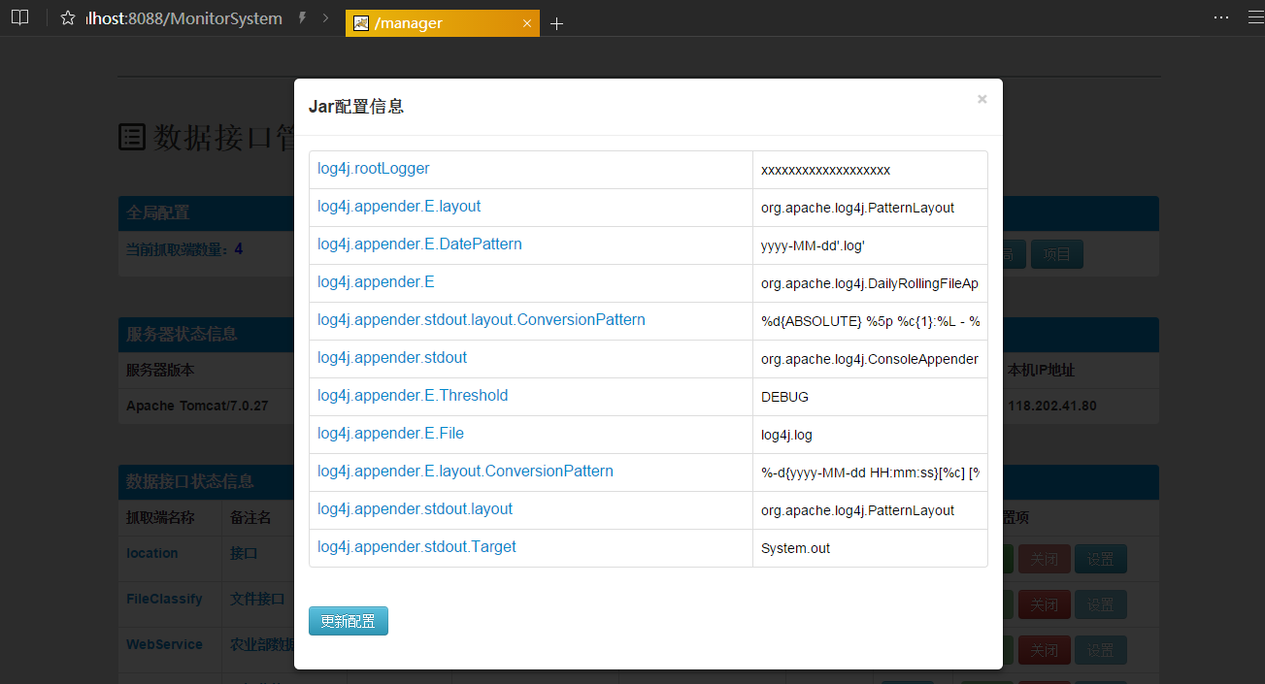

**查看系统操作记录,可看到服务器jar内配置文件已更新成功**

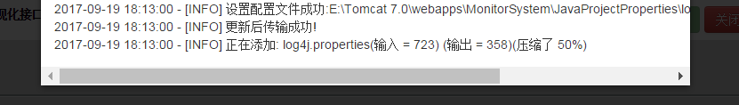

1. **添加Java接口**

**系统配置->项目->添加抓取端->填写后提交**

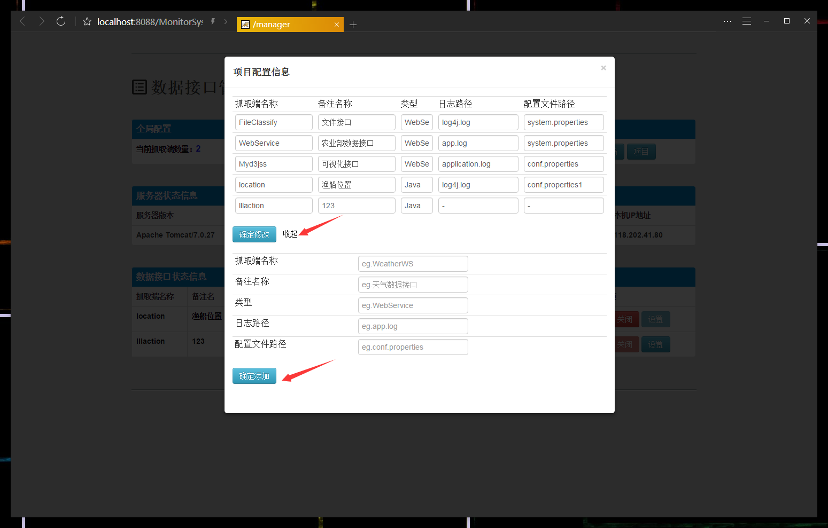

**--------------------- [2] WebService类型的接口 ---------------------**

1. **添加Tomcat接口**

**系统配置->项目->更新项目配置信息**

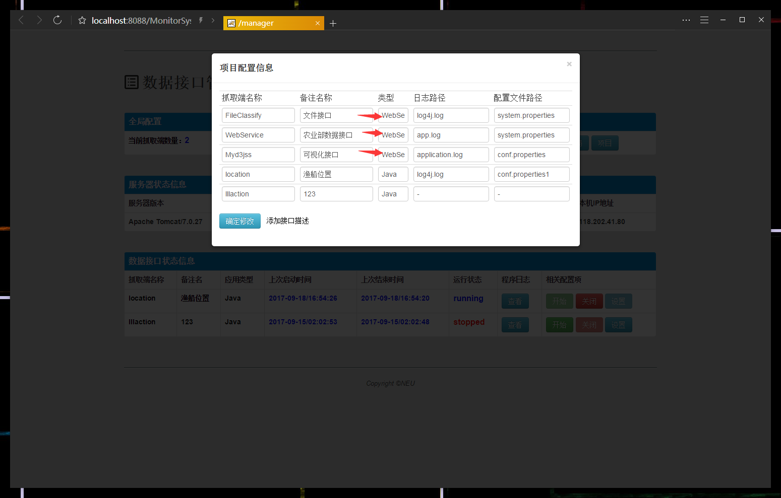

1. **添加完之后发现没有，检查系统配置**

**系统配置->全局->更正tomcat配置->更新->测试Tomcat**

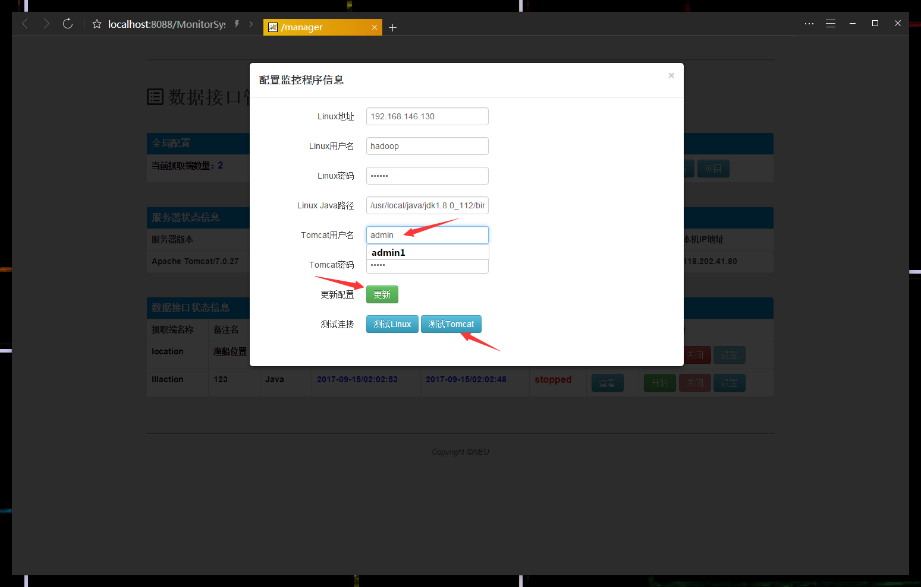

1. **更新之后测试->成功->Tomcat接口显示**

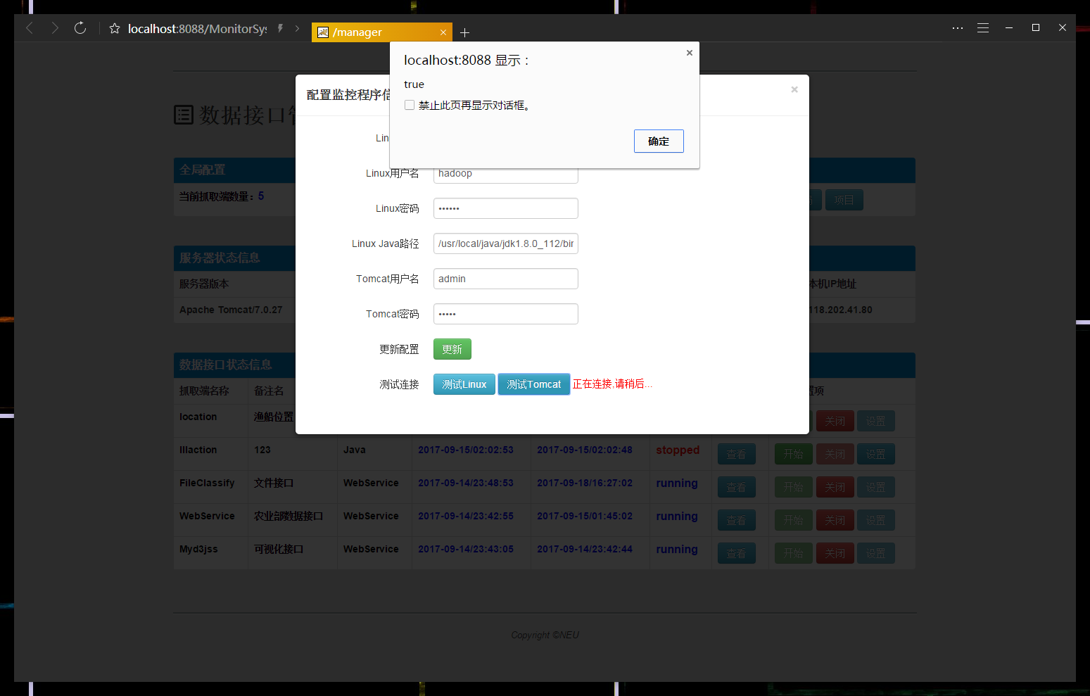

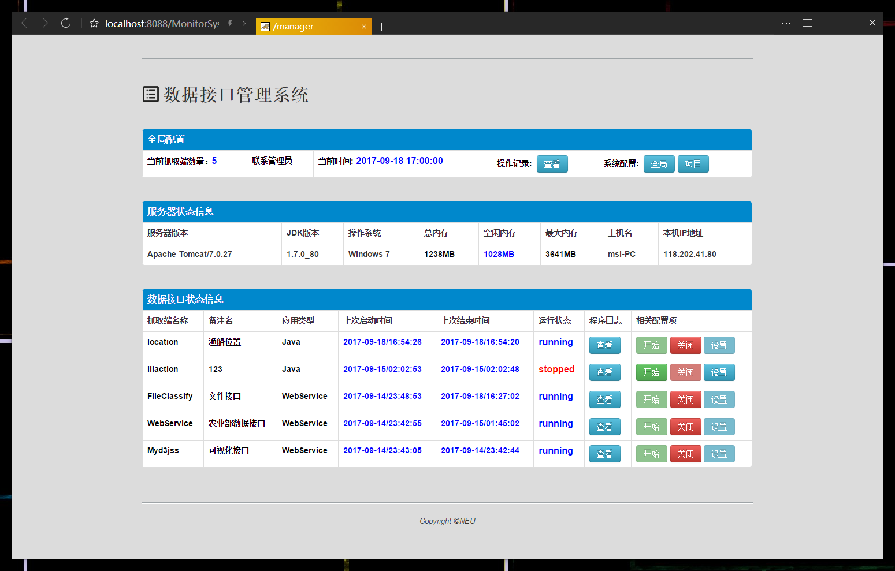

1. **查看WS接口的日志，发现没有**

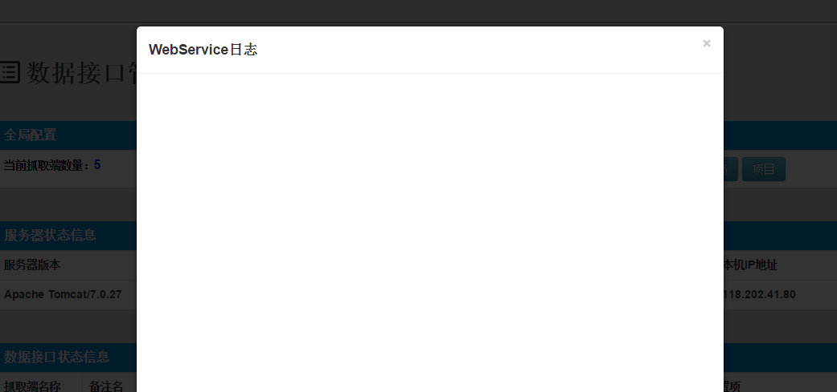

1. **检查项目配置**

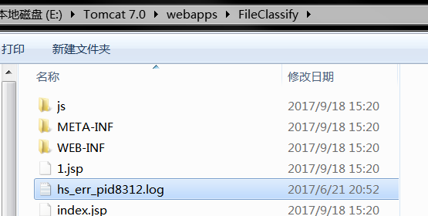

1. **更新项目配置信息**

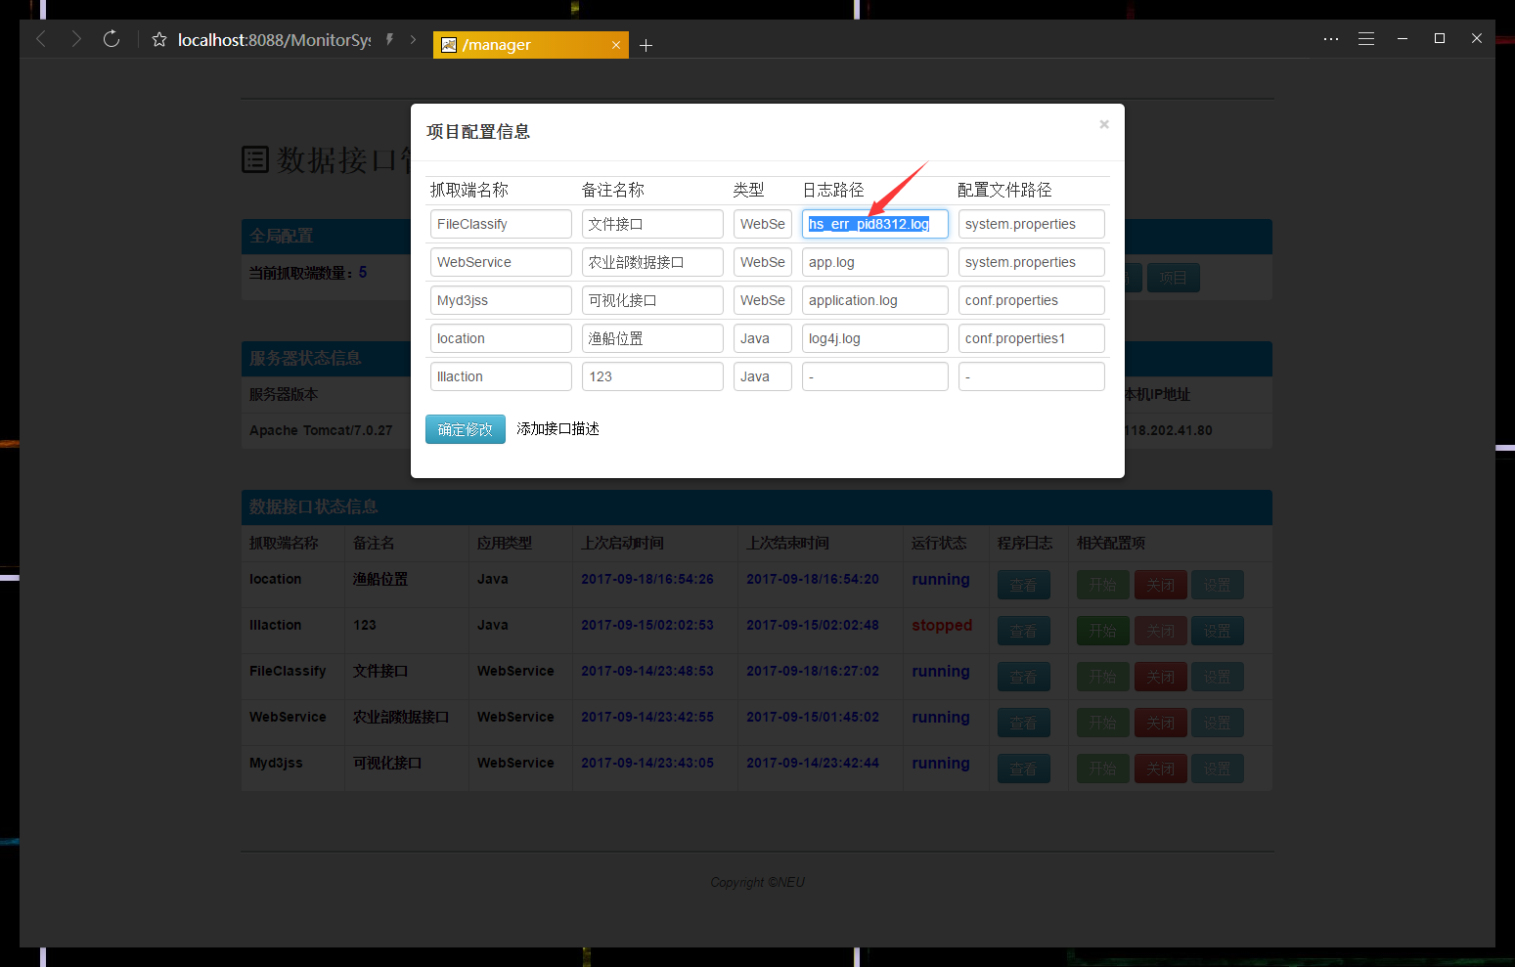

1. **再次查看，日志出现**



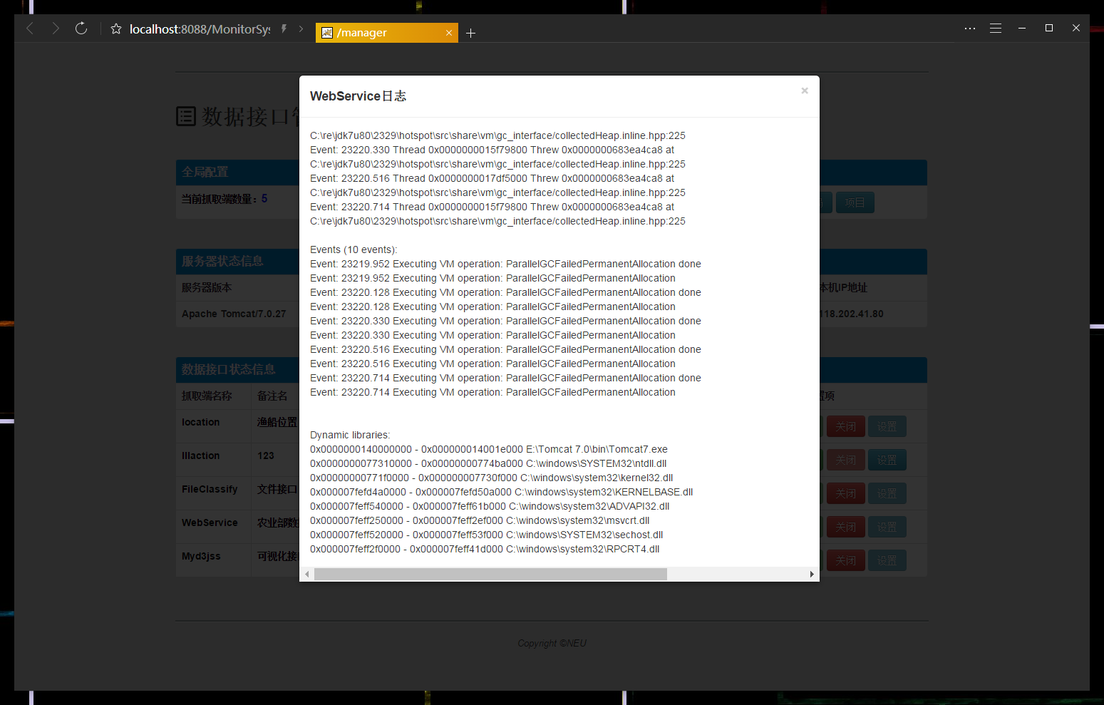

1. **关闭 开启**





1. **配置WS接口**

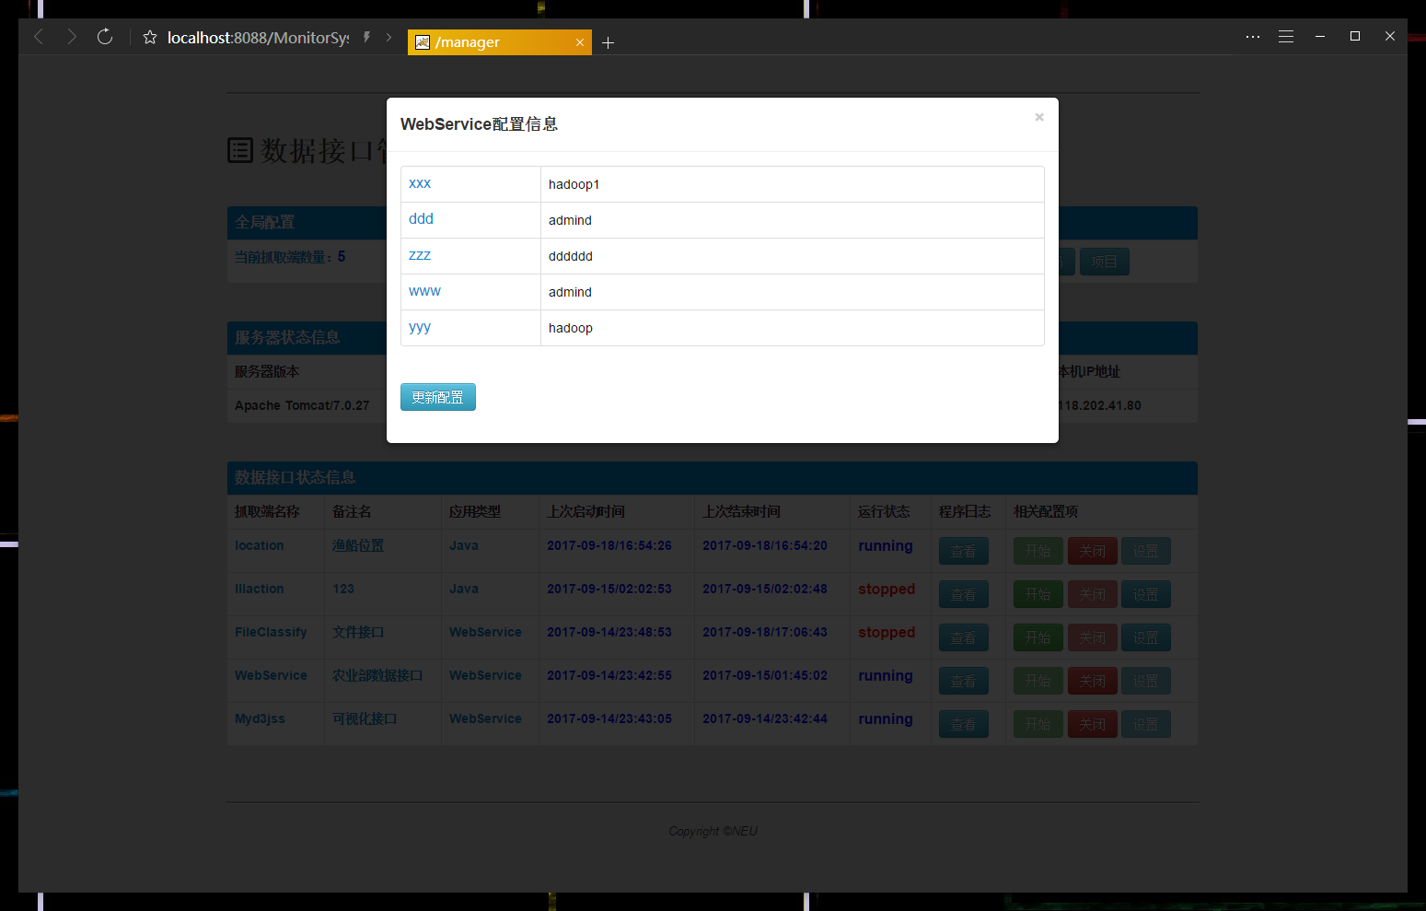

**到实际项目路径发现配置文件 成功**

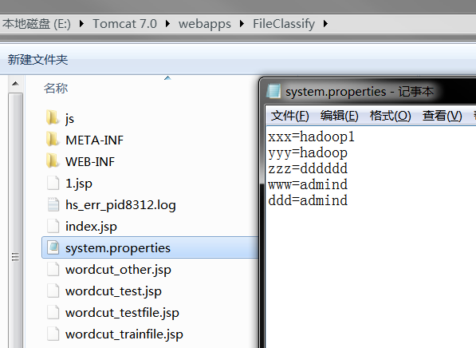

**之后可以重启此项目**



1. **上述全部操作的记录**

**操作记录->查看**

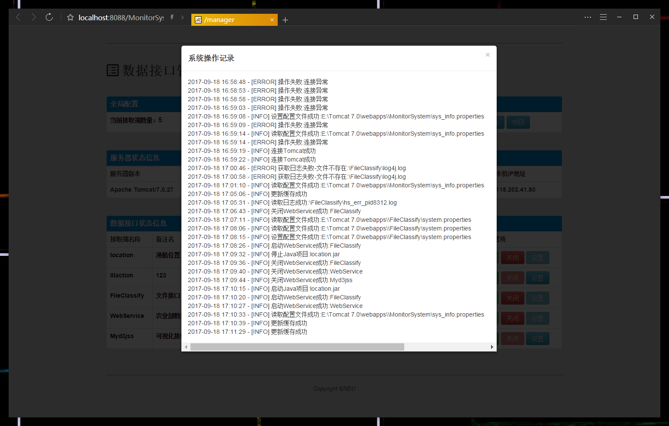

1. **功能总结**

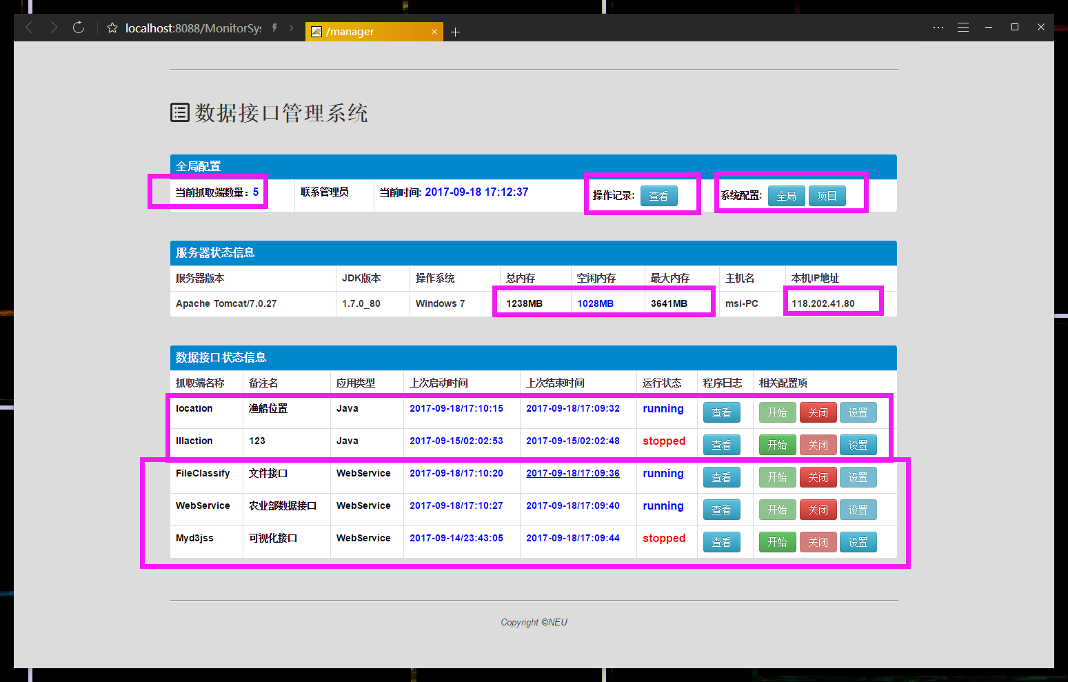

* **全局配置**
* **配置Linux、Tomcat连接**
* **配置接口信息（名称、别名、类型、日志文件、配置文件）**
* **查看系统操作记录（系统日志）**
* **数据接口状态信息**
* **Java类型的接口的启动、关闭、日志查看、配置修改**
* **WebService类型的接口的启动、关闭、日志查看、配置修改**